ГОСУДАРСТВЕННОЕ КАЗЕННОЕ ОБРАЗОВАТЕЛЬНОЕ УЧРЕЖДЕНИЕ РОСТОВСКОЙ ОБЛАСТИ СПЕЦИАЛЬНОЕ (КОРРЕКЦИОННОЕ) ОБРАЗОВАТЕЛЬНОЕ УЧРЕЖДЕНИЕ ДЛЯ ОБУЧАЮЩИХСЯ, ВОСПИТАННИКОВ С ОГРАНИЧЕННЫМИ ВОЗМОЖНОСТЯМИ ЗДОРОВЬЯ
СПЕЦИАЛЬНАЯ (КОРРЕКЦИОННАЯ) ОБЩЕОБРАЗОВАТЕЛЬНАЯ ШКОЛА-ИНТЕРНАТ VII ВИДА
СТ. КАЗАНСКОЙ ВЕРХНЕДОНСКОГО РАЙОНА
(ГКОУ РО КАЗАНСКАЯ ШКОЛА-ИНТЕРНАТ VII ВИДА)
346170, Ростовская область, Верхнедонской район, ст. Казанская ул. Трудовая,6 «а»
Тел 8 (86364)31-4-62, тел/факс 8 (86364)31-4-62
E-mail: ski_kazanskaya@rostobr.ru 1222112@mail.ru

Спортивное развлечение для детей
(1-2 класс)

«Осенние забавы»

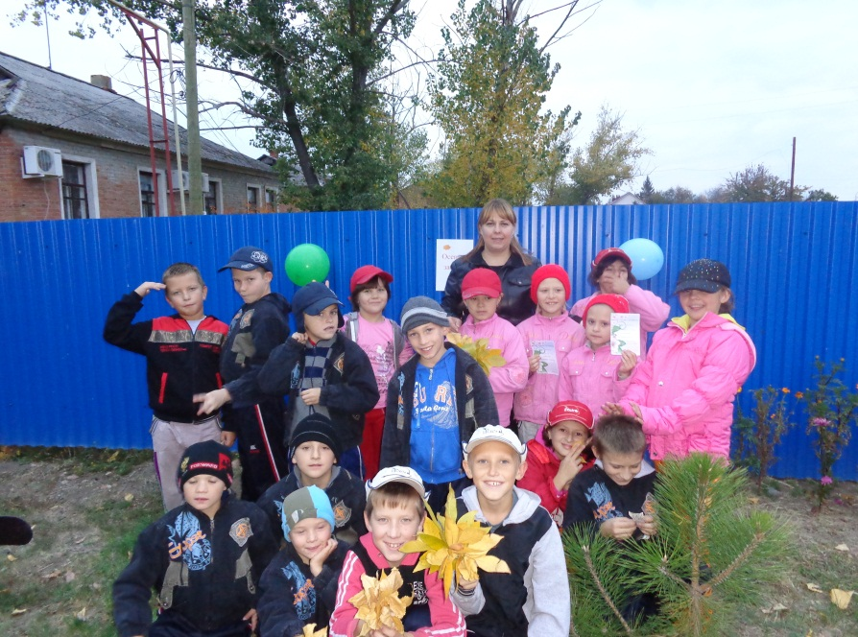

Воспитатель: Шмычкова Н.М.

2014

Цель: доставить радость и создать положительное эмоциональное настроение от развлечения.

Задачи:
обеспечивать разностороннее развитие личности
воспитывать смелость, ловкость
развивать умение ориентироваться в пространстве
воспитывать доброжелательное отношение между детьми, желание помогать
Пособия: овощи и фрукты, 2 баскетбольных мяча, каштаны, кегли.

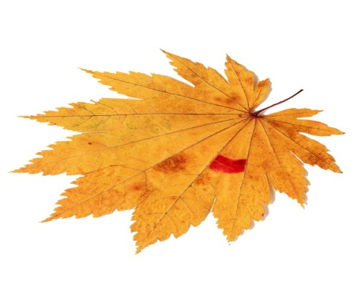

Ход развлечения:
Ведущая: Здравствуйте, дети! Я рада видеть всех вас на нашем спортивном развлечении "Осенние забавы".
Осень, осень за окошком,
Дождик сыплется горошком,
Листья падают шурша
Как ты осень хороша!
Осень - удивительное время года. Яркое, необыкновенное и волшебное.
А сейчас давайте с вами поиграем. Я вам буду задавать вопросы, а вы мне на них отвечать только "да" или "нет".
Игра «Да или нет».
Осенью цветут цветы? (нет)
Осенью растут грибы? (да)
Тучки солнце закрывают? (да)
Холодный ветер прилетает? (да)
Туманы осенью плывут? (да)
Ну, а птицы гнёзда вьют? (нет)
А букашки прилетают? (нет)
Звери норы закрывают? (да)
Урожай все собирают? (да)
Птичьи стаи улетают? (да)
Часто-часто льют дожди? (да)
Достаём ли сапоги? (да)
Солнце светит очень жарко? (нет)
Можно детям загорать? (нет)
Ну, а что же надо делать: куртки, шапки одевать? (да)

1.Эстафета «Собери на зиму урожай».
Овощи-фрукты лежат в одной корзинке. По сигналу первые игроки из каждой команды бегут к корзинке и берут один фрукт и овощ и возвращаются обратно, далее вторые, третьи и т. д. Выигрывает та команда, которая правильно и быстро соберёт все фрукты или овощи своей команды.

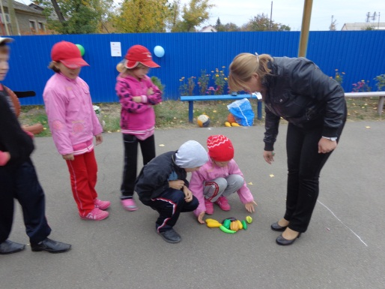
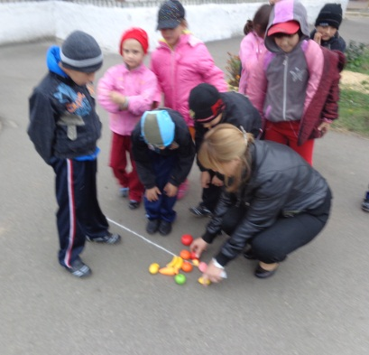
2.Эстафета "Собери все каштаны".
Выходят 3-4 ребёнка, перед ними выкладываются каштаны, по сигналу, дети начинают собирать каштаны. Когда все каштаны будут собраны, их подсчитывают и выясняют кто же больше собрал каштанов.
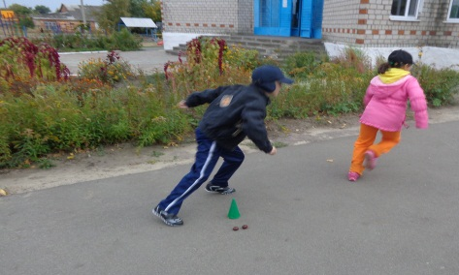

3.Эстафета «Кто быстрей»
Передаст эстафетную палочку, пробежав до ориентира на правой ноге, а обратно на левой.

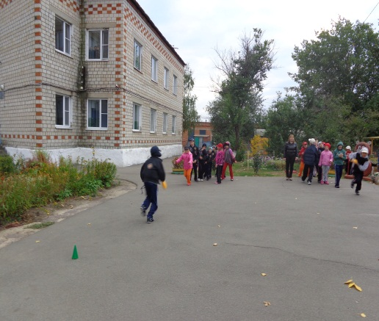
4.Эстафета «Арбуз»
Между собой держа арбуз (мяч) нести до ориентира и обратно (сбор арбузов).

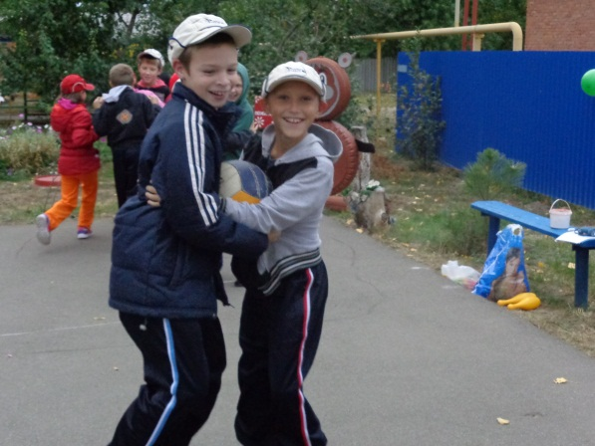

5.Эстафета «Тыква».
Катить тыкву в закрома (мяч) до ориентира и обратно.

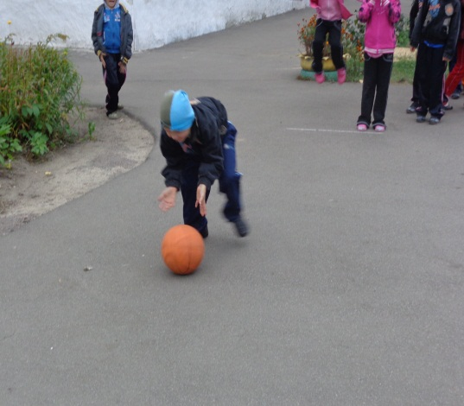
Ведущий: Есть у осени загадки, детвора, Слушайте внимательно меня.
Слезки капают из тучи –
Плачет мастер невезучий.
Хмурой осени художник —
Хлюпает по лужам…
(Дождик)
Это что за невидимка
Хлопает в саду калиткой,
На столе листает книжку,
Шорохом пугает мышку,
Сорвал с бабушки косынку,
Покачал в коляске Димку,
Поиграл листвой, поверьте!
Ну, конечно, это…
(Ветер)
Осень в гости к нам пришла
И с собою принесла.
Что? Скажите наугад!
Ну, конечно.
(Листопад)
Утром мы во двор идём —
Листья сыплются дождём,
Под ногами шелестят
И летят, летят, летят.
(Осень)
Молодцы, ребята! Справились со всеми загадками. Много вы знаете про осень и про осеннюю погоду.
А теперь давайте с вами, повеселимся и поиграем!
Подвижная игра для средней группы "У медведя во бору".
Из детей выбирается волк, все остальные детки. На одной стороне площадки отмечают домик для деток, на противоположной стороне домик медведя. Медведь садится в домик и делает вид, что он спит.
Дети выходят из своих домиков и медленно приближаются к медведю со словами:
У медведя во бору
Грибы, ягоды беру,
А медведь не спит
И на нас глядит.
Пока дети читают текст они изображают как собирают грибы и ягоды и складывают их в корзину.
Как только произнесли слова "на нас глядит" медведь просыпается и бежит догонять деток. Дети убегают в свой домик, где медведь их уже не может ловить.

Подвижная игра «Огуречик».
На одной стороне площадки стоит взрослый — это мышка, а поодаль малыши — они огуречики, перед ними лежит шнур, отделяющий домик. Взрослый читает стишок, во время которого малыши прыгают на двух ножках ко взрослому:
Огуречик, огуречик,
Не ходи на тот конечик,
Там мышка живет,
Тебе хвостик отгрызет!
На последних словах малыши бегут в домик, а взрослый их догоняет.
Ведущая:
Осень славная пора.
Всем она вам принесла
Яблочки и груши.
Очень вкусные они
Угощайтесь, малыши!
Спасибо всем, надеюсь вам понравилось наше "Осеннее развлечение"!

